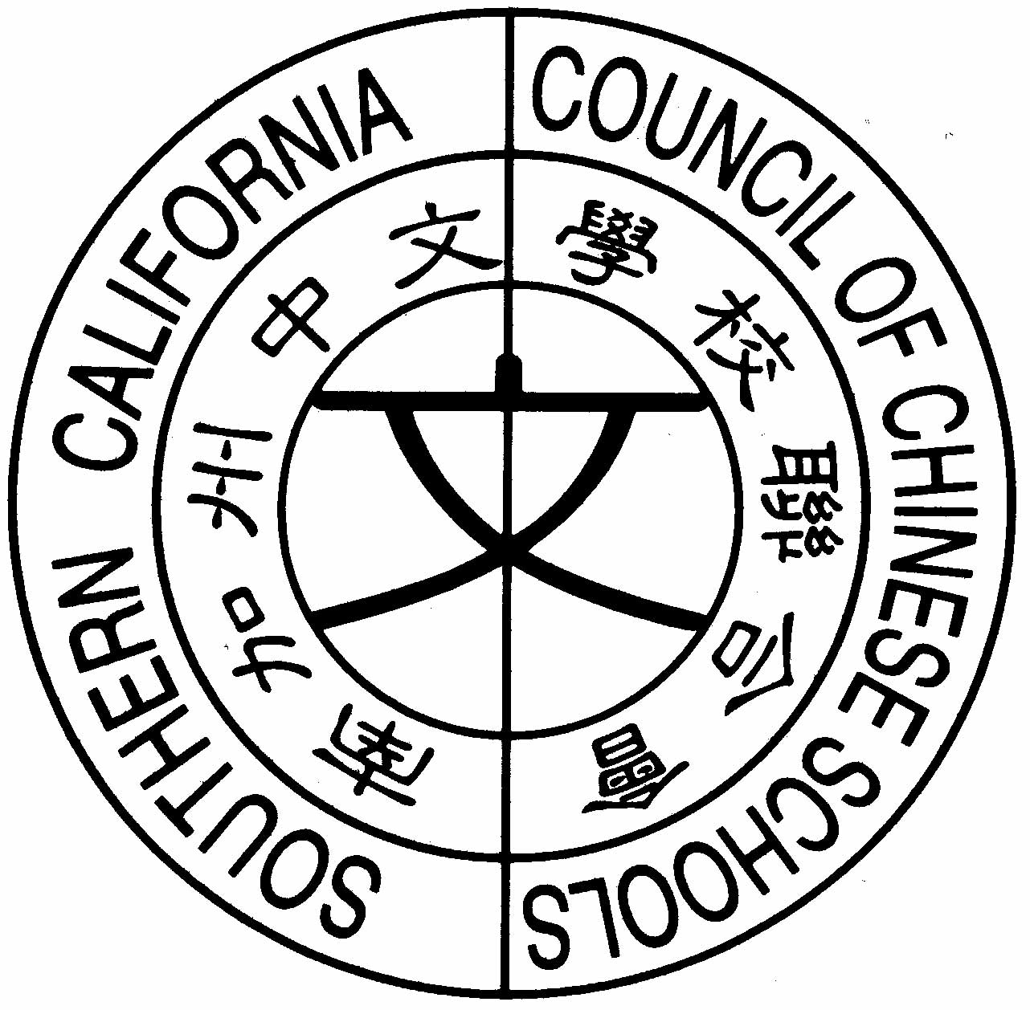
南加州中文學校聯合會
Southern California Council of Chinese Schools
21821 Ladeene Avenue, Torrance, CA 90503
www.scccs.com

2007年南加州中文學校聯合會學生才藝表演工作分配表

組 別 | 工作細節 | 負責人 | 附 註
公 關 文 宣 | 貴賓接待，中文媒體聯絡，對外宣傳等 | 宋明峰 陳可珍  楊賢怡
報到處 | 學生報到，工作人員報到 | 王仁慈 徐玲
文書 | 製作學員 名牌獎狀 感謝狀 | 姚昌蘭 ’張妮娜繆紆
場地怖置 | 準備標示 彩排 安排後台二位催場 放音樂帶子 | 葉敏芬  廖紅玫 嚴大喜
機動 |  | 何均利 陳衡生吳德偉
財務 |  | 林美春
總務 | 餐食服務 | 古念慈
攝影 錄影 |  | 劉建業 簡大森
秩序 |  | 葉敏芬 王唯美
燈光 音響 |  | 陳衡生 古念慈
開幕式主持人 |  | 袁璐

